**МИНИСТЕРСТВО ЦИФРОВОГО РАЗВИТИЯ СВЯЗИ И МАССОВЫХ КОММУНИКАЦИЙ**

**Ордена Трудового Красного Знамени**

**Федеральное государственное бюджетное образовательное учреждение высшего образования**

**«Московский технический университет связи и информатики»**

Кафедра «Математическая Кибернетика и Информационные технологии»

Лабораторная работа №11.

Основы SQL.

Выполнил: Студент группы

БВТ2402

Стадник Андрей

Москва

2025

**Цель работы**:

Изучить основные команды SQL.

**Практическое задание:**

**●** Создать таблицы на основе рисунка 2. Создание должно производится через скрипты.

● Внесите в каждую таблицу данные.

● К каждой таблице напишите запросы с фильтрацией. Результаты фильтрации отобразить в виде скриншотов и скачать файл итоговой работы.

**1. Создать таблицы на основе рисунка 2. Создание должно производится через скрипты.**

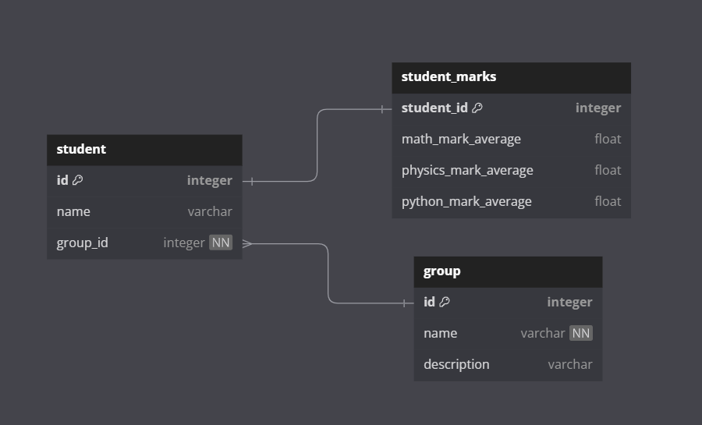

|  |
| --- |
| CREATE TABLE groups(  id INTEGER PRIMARY KEY,  name VARCHAR(255) NOT NULL UNIQUE,  description VARCHAR(255));  CREATE TABLE student (  id INTEGER PRIMARY KEY,  name VARCHAR(255) UNIQUE,  group_id INTEGER REFERENCES groups(id) NOT NULL);  CREATE TABLE student_marks (  student_id INTEGER REFERENCES groups(id) NOT NULL,  math_mark_average FLOAT,  physics_mark_average FLOAT,  python_mark_average FLOAT,  PRIMARY KEY (student_id)); |

**3. Внесите в каждую таблицу данные.**

|  |
| --- |
| INSERT INTO groups VALUES (1, "БВТ2401", "мясо");  INSERT INTO groups VALUES (2, "БВТ2402", "хлеб");  INSERT INTO groups VALUES (3, "БВТ2403", "колбаса");  INSERT INTO groups VALUES (4, "БВТ2404", "огурцы");  INSERT INTO groups VALUES (5, "БПИ2401", "сыр");  INSERT INTO groups VALUES (6, "БПИ2402", "помидоры");  INSERT INTO student VALUES (1, "Безматерных Иван", 2);  INSERT INTO student VALUES (2, "Стадник Андрей", 2);  INSERT INTO student VALUES (3, "Скопа Михаил", 3);  INSERT INTO student VALUES (4, "Козьменко Егор", 1);  INSERT INTO student VALUES (5, "Иванов Никита", 6);  INSERT INTO student_marks VALUES (1, 2.5, 5, 4.67);  INSERT INTO student_marks VALUES (2, 4.89, 2, 3.67);  INSERT INTO student_marks VALUES (3, 5, 3.33, 5);  INSERT INTO student_marks VALUES (4, 2.67, 4.8, 4.3);  INSERT INTO student_marks VALUES (5, 5, 5, 3); |

**4. К каждой таблице напишите запросы с фильтрацией. Результаты фильтрации отобразить в виде скриншотов и скачать файл итоговой работы.**

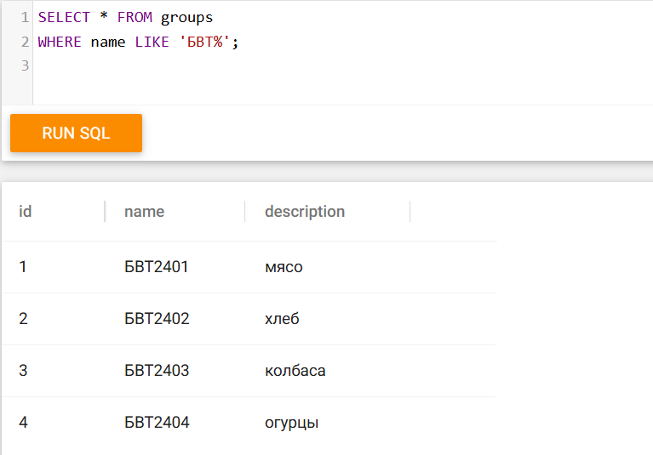

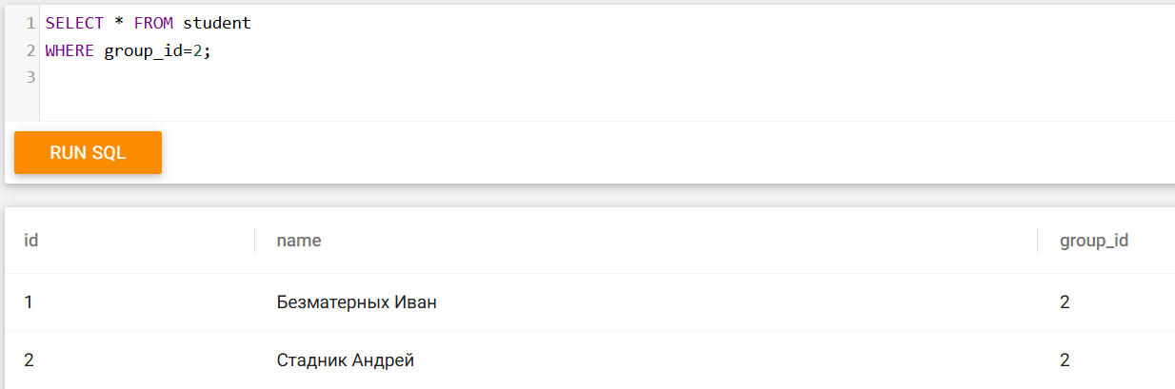

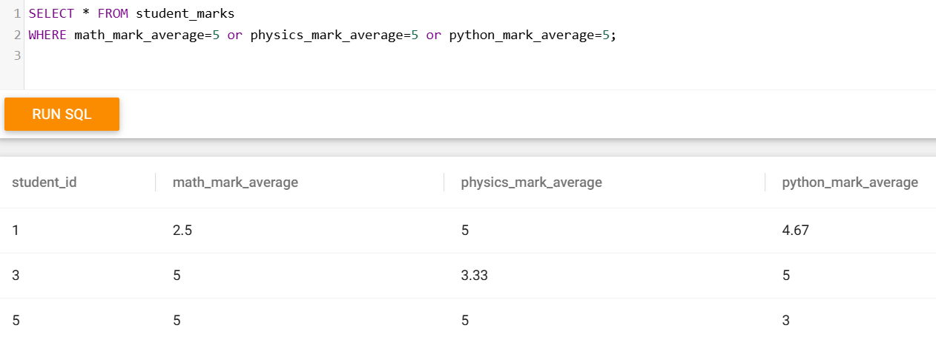

**Вывод:** в процессе выполнения лабораторной работы я ознакомился с основными командами SQL.